12.OSG不同用途螺絲攻之種類
OSG不同用途螺絲攻之種類 | 製品記號 | 用 途 | 規 格 | 計劃品
手絞絲攻 | HT | 一 般 用 | 有JIS規格，普遍被使用 | M1 ～100
手絞絲攻 | FC-HT | 鑄 鐵 用 | 切削角３°，表面特種氮化處理 | M3 ～ 20
手絞絲攻 | DC-HT | 壓 鑄 用 | 切削角13°，螺紋部份精度過大尺寸 | M1.4～ 20
手絞絲攻 | AL-HT | 鋁 用 | 切削角18°，刃槽為三條，切屑容量大 | M3 ～ 12
手絞絲攻 | PLA-HT | 塑 膠 用 | 表面特種氮化處理，螺紋離隙加工 | M2 ～ 6
手絞絲攻 | SH-HT | 高 硬 鋼 用 | 使用高釩系之高速鋼 | M6 ～ 20
手絞絲攻 | HL-HT | 澆口螺紋用 | 切削角13° | M3 ～ 20
手絞絲攻 | OST | 過大尺寸用 | 電鍍前用，會收縮被削材料用 | M1.4～ 20
先端絲攻 | POT | 一般用 | 穿通孔專用，３條槽 | M1.4～ 48
先端絲攻 | SUS-POT | 不銹鋼用 | 表面氣化處理(防止熔著) | M3 ～ 20
先端絲攻 | DH-POT | 穿通深孔用 | 切削角12°，比一般用者，螺紋部份短  ，氧化處理 | M3 ～ 18
螺旋絲攻 | SFT | 一般用 | 不透孔專用，35°蝸槽 | M2 ～ 48
螺旋絲攻 | SUS-SFT | 不銹鋼用 | 切削角８°，三槽、高蝸旋、表面氧化  處理 | M3 ～ 20
螺旋絲攻 | HC-SFT | 高 碳 鋼 用 | S45C以上之中，高碳鋼用，最適合HRC  30°以下者 | M3 ～ 18
螺旋絲攻 | DH-SFT | 不透深孔用 | 比一般用螺紋部份短，高蝸旋2.5D以  上之深孔用 | M3 ～ 18
非圓絲攻 | NRT | 鋼 用 | 吃入部之峰部無螺蚷誤差，因而扭力低  30%精度穩定光製面良好。 | M7 ～ 18
非圓絲攻 | B-NRT | 非鐵合金用 | 吃入部有２螺紋與４螺紋者二種 | M7 ～ 18
螺帽絲攻 | NT | 螺帽加工用 | 螺帽之攻牙用，JIS形狀 | M1.4～ 40
管用推拔絲攻 | TPT | 一般用 | 耐密用，螺紋精度有JIS,ANSI之兩種規  格。 | PT1/8～4"
管用推拔絲攻 | FC-TPT | 鑄鐵用 | 切削角３°特有之螺紋離隙特種氮化處理 | PT1/8～1"
管用推拔絲攻 | STL-TPT | 軟鋼用 | 切削角14°以氧化處理，防止熔著 | PT1/8～1"
管用推拔絲攻 | S-TPT | 短螺紋用 | 肘管、T形管、接頭基準徑之部作短 | PT1/8～1"
管用推拔絲攻 | IRT | 加工硬化材用 | 作成單數刀刃，將吃入部以外之螺紋每  隔一條剔除者（互搭絲攻） | PT1/8～11/2
管用平行絲攻 | SPT | 一 般 用 | 螺紋精度有JIS ANSI兩種規格 | PS1/8～4"
 |  |  |  | PF1/8～4"

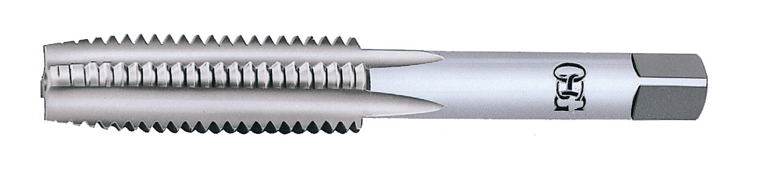

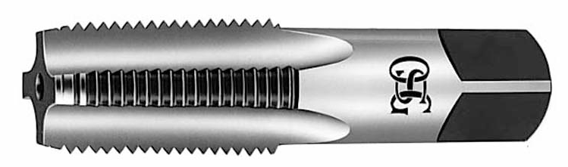
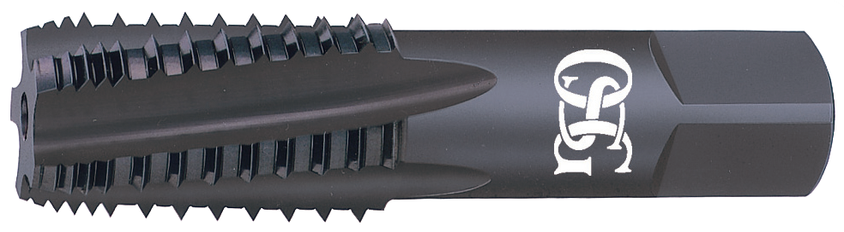
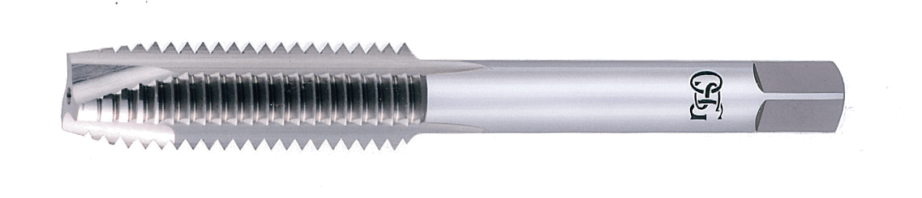
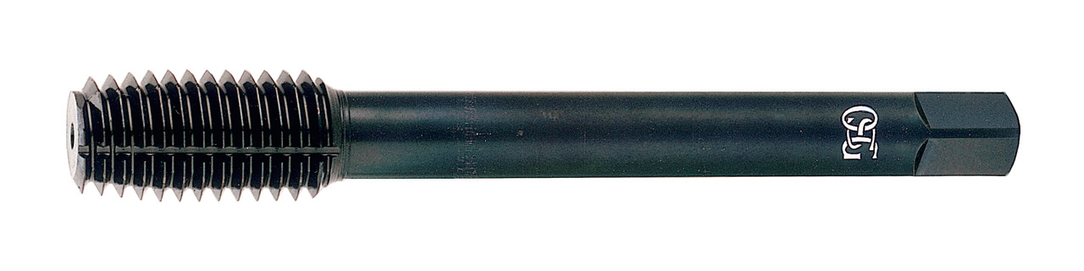
JISBO202-1982
JISB0203-1982
種 類 | 舊記號 | 新記號
耐密用  斜行母螺紋 | PT | Rc
耐密用  平行母螺紋 | PS | Rp
機械連結用  平行母螺紋 | PF | G



